Dokument 6: Am Ufer des Meeres, im Delta - Lösung Material 7

Aufgabe für die Schüler: Malt diese Tiere und Pflanzen aus. Schneidet die Kärtchen aus und klebt sie anschließend an der richtigen Stelle in die Tabelle. Schreibt neben ihren Namen „MEER“ oder „DELTA“, je nachdem ob man sie am Ufer des Schwarzen Meeres oder im Flussdelta findet.

1  MEER | 2  DELTA | 3  MEER | 4  DELTA | 5  MEER
Hai | Seerose | Möwe | Frosch | Seestern
6  MEER | 7  DELTA | 8  MEER | 9  DELTA | 10  DELTA
Albatros | Eidechse | Delfin | Schilfrohr | Weißer Löffler
11  DELTA | 12  MEER | 13  DELTA | 14  MEER/ DELTA | 15  DELTA
Weide | Miesmuscheln | Pelikan | Krabbe | Sichler
16  MEER | 17  DELTA | 18  DELTA | 19  MEER | 20  DELTA
Qualle | Karpfen | Ringelnatter | Seepferdchen | Schnecke

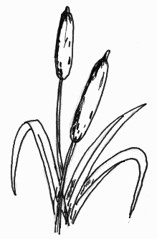  9 | 8 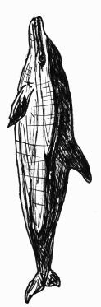 | 1 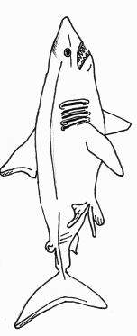 | 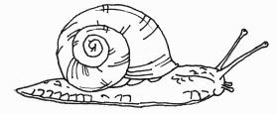  20 | 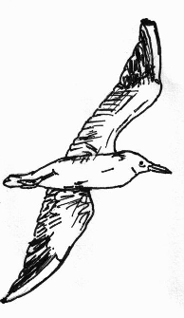  6
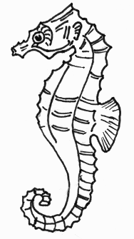  19 | 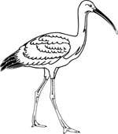  15 | 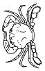  14 | 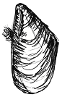  12 | 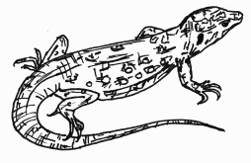  7
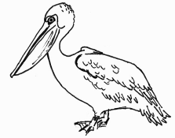  13 | 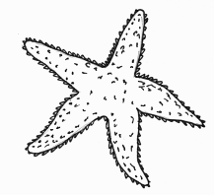  5 | 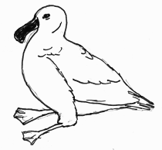  3 | 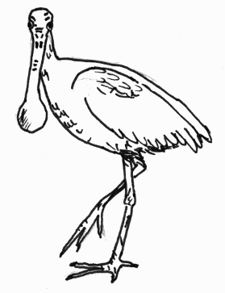  10 | 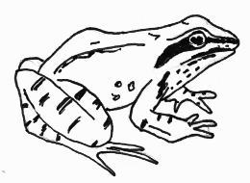  4
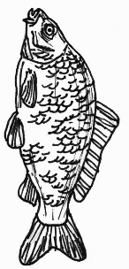  17 | 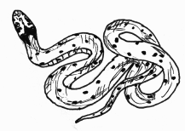  18 | 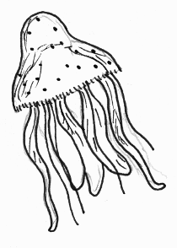  16 | 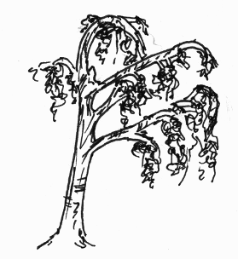  11 | 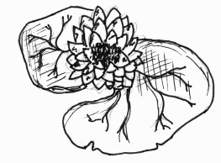  2

Zeichnungen: Annika Renner, Erfurt/ Deutschland

